|  |  |  |
| --- | --- | --- |
| КОМИТЕТ  РЕСПУБЛИКИ ТАТАРСТАН  ПО ОХРАНЕ ОБЪЕКТОВ КУЛЬТУРНОГО НАСЛЕДИЯ | 250px-Coat_of_Arms_of_Tatarstan | ТАТАРСТАН РЕСПУБЛИКАСЫНЫӉ МӘДӘНИ МИРАС ОБЪЕКТЛАРЫН САКЛАУ КОМИТЕТЫ |

**ПРИКАЗ БОЕРЫК**

|  |  |  |  |
| --- | --- | --- | --- |
|  |  | № |  |

г. Казань

Об утверждении границ территории объекта культурного наследия регионального значения «Дом жилой с мезонином», начало XIX в., расположенного по адресу: Республика Татарстан, Елабужский муниципальный район, г. Елабуга, ул. Казанская, д. 5

В соответствии с Федеральным законом от 25 июня 2002 года № 73-ФЗ   
«Об объектах культурного наследия (памятниках истории и культуры) народов Российской Федерации», Законом Республики Татарстан от 1 апреля 2005 года № 60-ЗРТ «Об объектах культурного наследия в Республике Татарстан», в целях сохранения и государственной охраны объектов культурного наследия регионального значения и их территорий, как объектов градостроительной деятельности особого регулирования, п р и к а з ы в а ю:

1. Утвердить границы территории объекта культурного наследия регионального значения «Дом жилой с мезонином», начало XIX в., расположенного по адресу: Республика Татарстан, Елабужский муниципальный район, г. Елабуга, ул. Казанская, д. 5, согласно приложению к настоящему приказу.

2. Отделу учета объектов культурного наследия и градостроительной деятельности обеспечить внесение сведений о границах территории объекта культурного наследия регионального значения «Дом жилой с мезонином», начало XIX в., расположенного по адресу: Республика Татарстан, Елабужский муниципальный район, г. Елабуга, ул. Казанская, д. 5, в единый государственный реестр объектов культурного наследия (памятников истории и культуры) народов Российской Федерации и в Единый государственный реестр недвижимости.

3. Контроль за исполнением настоящего приказа оставляю за собой.

Председатель И.Н. Гущин

Приложение к приказу   
Комитета Республики Татарстан по охране объектов культурного наследия

от \_\_\_\_\_\_\_\_\_\_\_ 2023 № \_\_\_\_\_\_

**Границы территории**

объекта культурного наследия регионального значения   
«Дом жилой с мезонином», начало XIX в., расположенного по адресу:  
Республика Татарстан, Елабужский муниципальный район,   
г. Елабуга, ул. Казанская, д. 5

Карта (схема)

границ территории объекта культурного наследия регионального значения   
«Дом жилой с мезонином», начало XIX в., расположенного по адресу:  
Республика Татарстан, Елабужский муниципальный район,   
г. Елабуга, ул. Казанская, д. 5

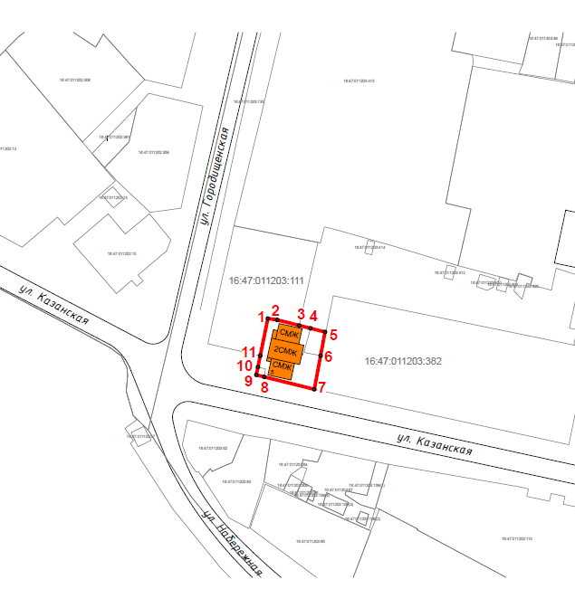

Масштаб 1:1000

Используемые условные знаки и обозначения:

|  |  |
| --- | --- |
|  | - объект культурного наследия «Дом жилой  с мезонином», начало XIX в. |
|  | - граница территории объекта культурного наследия |
| **1 – 11** | - номер характерной точки границы территории объекта культурного наследия |
| **** | - окружающая застройка |
| 16:47:011203:111 | - кадастровый номер земельного участка |

Картографическое описание   
границ территории объекта культурного наследия регионального значения   
«Дом жилой с мезонином», начало XIX в., расположенного по адресу:  
Республика Татарстан, Елабужский муниципальный район,   
г. Елабуга, ул. Казанская, д. 5

Границы территории объекта культурного наследия регионального значения   
«Дом жилой с мезонином», начало XIX в., расположенного по адресу: Республика Татарстан, Елабужский муниципальный район, г. Елабуга, ул. Казанская, д. 5, проходят:

|  |  |  |
| --- | --- | --- |
| Прохождение границ | | Описание прохождения границ |
| от точки | до точки |
| 1 | 5 | от точки 1, расположенной на внутриквартальной территории, в юго-восточном направлении  на расстояние 21,26 метра до точки 5, расположенной на западной границе земельного участка  с кадастровым номером 16:47:011203:382 |
| 5 | 7 | от точки 5 в юго-западном направлении на расстояние 21,50 метра до точки 7, расположенной на красной линии ул. Казанской |
| 7 | 9 | от точки 7 в северо-западном направлении  на расстояние 21,63 метра до точки 9, расположенной на красной линии ул. Казанской |
| 9 | 1 | от точки 9 в северо-восточном направлении  на расстояние 20,82 метра до точки 1 |

Таблица характерных (поворотных) точек

границ территории объекта культурного наследия регионального значения   
«Дом жилой с мезонином», начало XIX в., расположенного по адресу:

Республика Татарстан, Елабужский муниципальный район,

г. Елабуга, ул. Казанская, д. 5

|  |  |  |
| --- | --- | --- |
| № | Координаты характерных (поворотных) точек  в местной системе координат (МСК-16) | |
| X | Y |
| 1 | 472229.56 | 2301077.85 |
| 2 | 472229.09 | 2301081.19 |
| 3 | 472227.06 | 2301089.19 |
| 4 | 472226.03 | 2301093.28 |
| 5 | 472224.71 | 2301098.54 |
| 6 | 472216.15 | 2301096.94 |
| 7 | 472203.93 | 2301094.66 |
| 8 | 472208.45 | 2301076.52 |
| 9 | 472209.16 | 2301073.67 |
| 10 | 472211.99 | 2301074.25 |
| 11 | 472216.10 | 2301075.09 |
| 1 | 472229.56 | 2301077.85 |